La conception d'une maison

Vous êtes maître d’œuvre et un de vos clients vient de vous faire une commande qui doit respecter le cahier des charges suivants :

Nous désirons faire construire une maison qui
- doit être de plain pied ;
- doit avoir une surface au sol comprise entre 120 et 150 m² ;
- doit avoir un séjour d'au moins 45 m² ;
- doit avoir une cuisine américaine ouverte sur le séjour ;
- doit avoir une chambre pour les adultes d'au moins 15 m² ;
- doit avoir 3 chambres pour les enfants d'au moins 12 m² chacune ;
- doit avoir une entrée et un garage.

Voici le travail que vous allez devoir réaliser :

- Faire un plan (sur papier millimétré) d'une maison à l'échelle 1/100 qui respecte le cahier des charges de vos clients.
- Prévoir le coût que représentera l'achat de parquet flottant pour toutes les chambres.
- Prévoir le coût que représentera l'achat de plinthes pour toutes les chambres.
- Prévoir le coût que représentera l'achat de carrelage pour toutes les autres pièces de la maison.
- Prévoir le coût que représentera l'achat d'un poêle à bois pour chauffer toute la maison.

Voici les matériaux choisis par vos clients :

Le parquet pour les chambres.
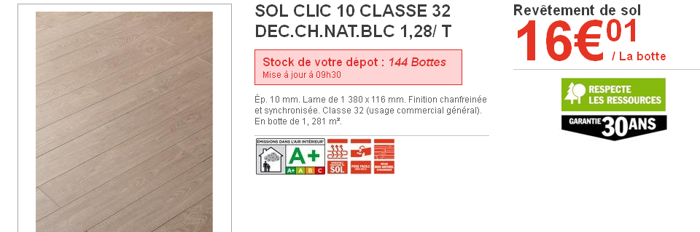

Les plinthes pour les chambres.
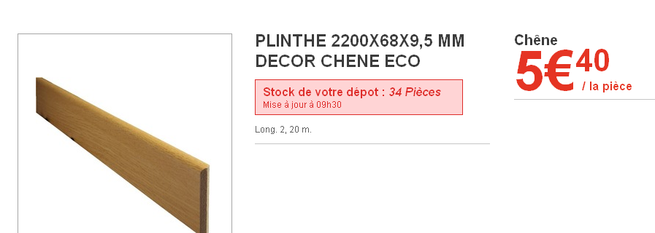

Le carrelage.
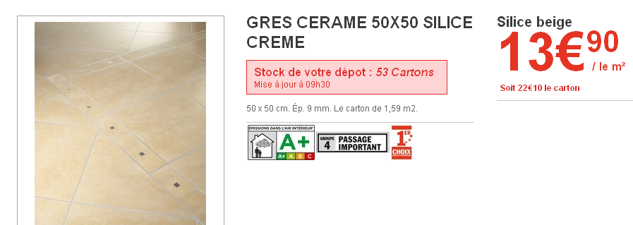

Les poêles à bois (à choisir parmi les trois ci-dessous).



